VEROVANJE, VERSTVA IN DRŽAVA
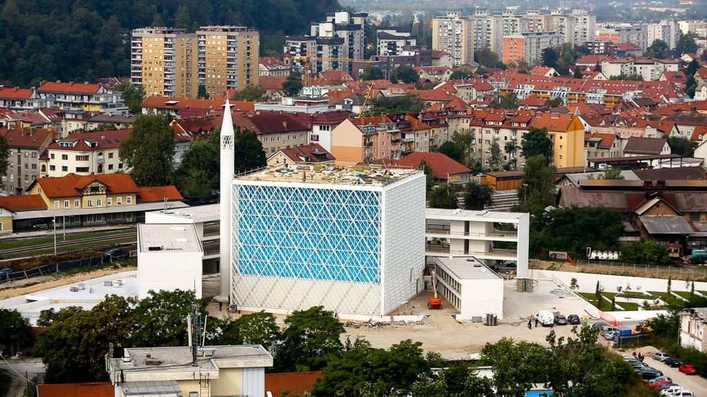
1 - mošeja v Ljubljani

6.del

ISLAM

SIMBOL
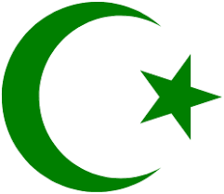
2 - polmesec in zvezda

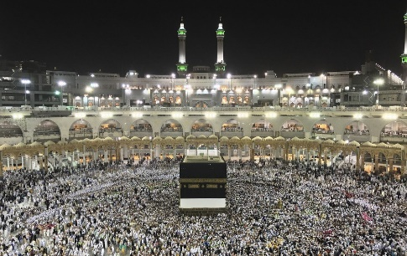
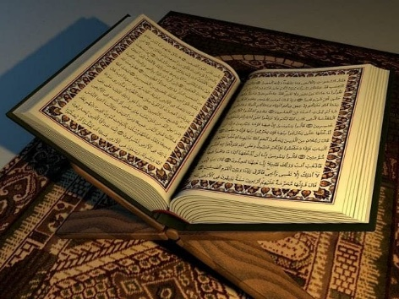
4 - Meka, sveto mesto
3 - Koran
- enoboštveno verstvo;
- začetnik je prerok Mohamed, ki dobi sporočila od boga;
- sveta knjiga je Koran;
- duhovnik se imenuje imam;
- pomembni prazniki so: ramadan oz. ramazan, hidžra, kurban bajram;
- najpomembnejši dan je petek, dan počitka;
- sveta kraja: Meka in Medina;
- ni enotno verstvo: loči se predvsem na sunizem in šiizem;
- sveta stavba se imenuje mošej (tudi džamija, ob kateri pogosto stoji minaret -stolp, s katerega kličejo k molitvi.

ODGOVORI
Kakšno verstvo je islam, monoteistično ali politeistično? Razloži!
Kdo je začetnik islama?
Ali je islam enotno verstvo?
Kje opravljajo obrede?
Naštej nekaj pomembnih praznikov!!

ODGOVORI IN BELEŽKE:

